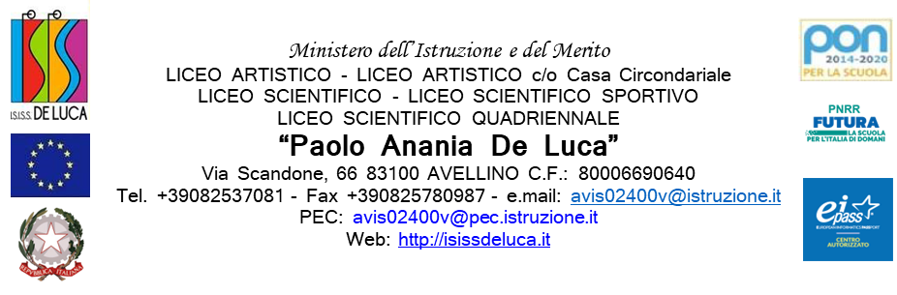

INFORMATIVA PRIVACY

Con riferimento al trattamento di dati personali, ai sensi dell’art. 13 del Regolamento (UE) 2016/679 del Parlamento europeo e del Consiglio del 27 aprile 2016 e del d.lgs. 30 giugno 2003, n. 196, si forniscono le seguenti informazioni:

Titolare del trattamento dei dati
Titolare del trattamento dei dati è il Dirigente Scolastico prof.ssa Maria Rosaria Siciliano presso l’Istituzione scolastica Liceo P.A De Luca presso la quale ci si potrà rivolgere per esercitare i diritti degli interessati, scrivendo all’indirizzo PEC: avis02400v@pec.istruzione.it;

Responsabile della protezione dei dati
Il Responsabile della Protezione dei Dati (RPD) è Salvatore Copersito, i riferimenti per contattare il RPD sono i seguenti: dpo_maintech@pec.it

Base giuridica del trattamento
Esecuzione di un compito di interesse pubblico o connesso all’esercizio di pubblici poteri di cui è investito il titolare del trattamento, ai sensi dell’art. 6, lett. e), del Regolamento (UE) 2016/679 e dall’art. 2-ter del d.lgs. n. 196/2003.

Tipi di dati trattati e finalità del trattamento
I dati personali (a titolo esemplificativo, nome, cognome, data di nascita, codice fiscale), forniti dai Partecipanti al presente Avviso, o comunque acquisiti a tal fine, sono raccolti e conservati per le finalità connesse all'Avviso stesso e ai soli fini dell’espletamento di tutte le fasi della procedura per la selezione di incarichi individuali.

Obbligo di conferimento dei dati
Il conferimento di tali dati è obbligatorio, pena l'impossibilità di dare corso alla domanda di partecipazione.

Modalità del trattamento
Il trattamento dei dati personali è realizzato, con modalità prevalentemente informatiche e telematiche, mediante operazioni di raccolta, registrazione, organizzazione, conservazione, consultazione, estrazione, utilizzo, comunicazione, diffusione (ove prevista) nonché cancellazione e distruzione dei dati.

Destinatari del trattamento
Il trattamento dei dati è svolto dai soggetti autorizzati di questo Istituto scolastico, che agisce sulla base di specifiche istruzioni fornite in ordine a finalità e modalità del trattamento medesimo.

Conservazione dei Dati
I dati saranno conservati per il periodo di tempo necessario per il conseguimento delle finalità per le quali sono raccolti o successivamente trattati conformemente a quanto previsto dagli obblighi di legge.

Diritti degli interessati
Gli interessati hanno il diritto di ottenere dall’Istituzione scolastica, nei casi previsti, l'accesso ai propri dati personali, la rettifica, la portabilità o la cancellazione degli stessi, la limitazione del trattamento che li riguarda o di opporsi al trattamento (artt. 15 e ss. del Regolamento (UE) 2016/679), presentando istanza all’Istituzione scolastica, Titolare del trattamento, agli indirizzi sopra indicati.

Diritto di reclamo
Gli interessati che ritengono che il trattamento dei dati personali a loro riferiti avvenga in violazione di quanto previsto dal Regolamento (UE) 2016/679 hanno il diritto di proporre reclamo al Garante per la protezione dei dati personali, come previsto dall’art. 77 del Regolamento stesso, o di adire le vie legali nelle opportune sedi giudiziarie, ai sensi dell'art. 79 del Regolamento medesimo.

Trasferimento dei dati personali in Paesi terzi
I dati personali non saranno trasferiti verso paesi terzi o organizzazioni internazionali.

Processo decisionale automatizzato
Il titolare non adotta alcun processo decisionale automatizzato compresa la profilazione di cui all’art. 22, paragrafi 1 e 4 del Regolamento (UE) 2016/679.

L’esercizio dei diritti non è soggetto ad alcun vincolo di forma ed è gratuito.

Luogo e data

Firma
_______________________

